Оглавление
Билет №1 2
Билет №2 3
Билет №3 4
Билет №4 5
Билет №5 6
Билет №6 (предположительно) 7
Билет №7 (предположительно) 8
Билет №8 9
Билет №9 (предположительно) 10
Билет №10 11
Билет №11 (предположительно) 12
Билет №12 13
Билет №13 14
Билет №14 15
Билет №15 16
Билет №16 17
Билет №17 18
Билет №18 19
Билет №19 (предположительно) 20
Билет №20 (предположительно) 21
Билет №21 22
Билет №22 23

Билет №1
Теория:
1. Понятие степени вершины в ориентированном и неориентированном графе. Теоремы о степенях вершин в неориентированном и ориентированном графе. (1 ОПРЕДЕЛЕНИЕ)
2. Понятие потоковой сети и остаточного графа. Операция увеличения потока, ее свойства. (23 ОПРДЕЛЕНИЕ)
Практика:
1. Покажите что в простом графе, имеющем не менее двух вершин, должно быть две вершины, которые имеют одинаковую степень. (14 ЗАДАЧА ИЗ 1 СЕМИНАРА)
* Доказать, что в графе на больше, чем 1 вершине есть пара вершин с равными степенями.
2. Дана сеть, найти увеличивающий путь, построить остаточный граф, объяснить, почему поток

Билет №2
Теория:
1. Понятие изоморфизма. Способы установления наличия или отсутствия изоморфизма. (2 ОПРЕДЕЛЕНИЕ)
2. Лемма о целочисленности потока f(e) и остаточных пропускных способностей на каждой промежуточной стадии алгоритма Форда-Фалкерсона. (24 ОПРЕДЕЛЕНИЕ)
Практика:
1. Даны два графа, определить изоморфны они или нет и почему.
2. Дан график с потоками. Определить какой путь будет первым в алгоритме Эдмонса-Карпа.

Билет №3
Теория:
1. Понятие пути, цикла, простого пути и простого цикла. Теорема о существовании простого пути между парой различных вершин связного неориентированного графа. (3 ОПРЕДЕЛЕНИЕ)
2. Леммы о завершении и времени выполнения алгоритма Форда-Фалкерсона. (25 ОПРЕДЕЛЕНИЕ)
Практика:
1. Докажите, что в связном неориентированном графе есть путь между любыми нечетными вершинами
2. Оцените количество операций для поиска максимального потока в графе (граф нарисован

Билет №4
Теория:
1. Понятие дерева. Теорема о единственности пути в дереве. (5 ОПРЕДЕЛЕНИЕ)
2. Лемма о связи между значением потока и величиной потока, передаваемой через разрез. (26 ОПРЕДЕЛЕНИЕ)
Задачи:
1.Показать, что если граф связен и у него n-1 ребро, то он дерево
2.Была дана потоковая сеть и задан разрез (A, B) нужно было найти кол-во потока по формуле из леммы.

Билет №5
Теория:
1. Понятие корневого дерева. Свойства корневого дерева. (6 ОПРЕДЕЛЕНИЕ)
2. Лемма о связи между величиной потока и пропускной способностью разреза. (27 ОПРЕДЕЛЕНИЕ)
Задачи:
1. Показать, что в любом дереве имеется не меньше двух висячих вершин
2. Дана потоковая сеть. Пусть А = {v1, v2, v3, v5}, B = {v4, v6}.Найдите значение потока через разрез и пропускную способность разреза.
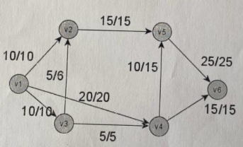

Билет №6 (предположительно)
Теория:
1. Соотношения между количеством вершин, листьев и внутренних вершин в m-арном дереве. (7 ОПРЕДЕЛЕНИЕ)
2. Теорема о наибольшем потоке и наименьшем разрезе. (28 ОПРЕДЕЛЕНИЕ)

Билет №7 (предположительно)
Теория:
1. Соотношения между количеством листьев и высотой m-арного дерева. (8 ОПРЕДЕЛЕНИЕ)
2. Поиск наибольшего паросочетания при помощи алгоритма поиска наибольшего потока в сети. Свойства множества всех ребер, для которых величина потока равна 1. (29 ОПРЕДЕЛЕНИЕ)
Билет №8
Теория:
1. Понятие остовного дерева. Теорема о существовании остовного дерева у связного графа (9 ОПРЕДЕЛЕНИЕ)
2. Понятие Эйлерова цикла и Эйлерова пути. Теоремы о необходимом и достаточном условии существования Эйлерова цикла и Эйлерова пути в графе. (30 ОПРЕДЕЛЕНИЕ)
Задачи:
1. “У какого графа в точности одно остовное дерево” Ответ: у любого дерева
2. Найти эйлеров цикл в графе, если его нет найти эйлеров путь

Билет №9 (предположительно)
Теория:
1. Построение остовного дерева поиском в ширину. Леммы о свойствах поиска в ширину. (10 ОПРЕДЕЛЕНИЕ)
2. Понятие Гамильтонова цикла и пути в графе. Достаточные условия существования Гамильтонова цикла (31 ОПРЕДЕЛЕНИЕ)

Билет №10
Теория:
1. Построение остовного дерева поиском в глубину. Теорема о скобках. Классификация ребер ориентированного и неориентированного графа относительно дерева поиска в глубину. (11 ОПРЕДЕЛЕНИЕ)
2. Необходимые и достаточные условия того, что граф является двудольным (32 ОПРЕДЕЛЕНИЕ)
Задачи:
1. По данному дереву построить остов DFS-ом, написать какие рёбра обратные
2. Доказать, что гиперкуб Qn – двудольный

Билет №11 (предположительно)
Теория:
1. Алгоритмы поиска минимального остовного дерева. Корректность алгоритма Прима. (15 ОПРЕДЕЛЕНИЕ)
2. Понятие наибольшего, максимального и совершенного паросочетания. Теорема Бержа. (33 ОПРЕДЕЛЕНИЕ)

Билет №12
Теория:
1. Понятие вершинной связности, реберной связности, связь между вершинной связностью, реберной связностью и минимальной степенью вершины в графе. (16 ОПРЕДЕЛЕНИЕ)
2. Теорема Холла о необходимых и достаточных условиях существования полного паросочетания. (34 ОПРЕДЕЛЕНИЕ)

Билет №13
Теория:
1. Понятие точки сочленения, двусвязной компоненты, двусвязного графа. Лемма о свойствах двусвязных компонент. (17 ОПРЕДЕЛЕНИЕ)
2. Связь паросочетаний и вершинных покрытий. Поиск вершинного покрытия минимальной мощности в двудольном графе. (35 ОПРЕДЕЛЕНИЕ)
Задачи:
1. Показать что в любом связном графе есть не меньше двух вершин, не являющихся точками сочленения.
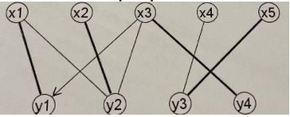
2. Дано паросочетание М. Найти наименьшее вершинное покрытие.

Билет №14 Теория:
1. Лемма о том, в каких случаях вершина является точкой сочленения в дереве поиска в глубину. (13 ОПРЕДЕЛЕНИЕ)
2. Понятие внешней и внутренней грани. Теорема о трансформации внутренней грани планарного графа во внешнюю. (36 ОПРЕДЕЛЕНИЕ)
Задачи:
1. Построить дерево поиска в глубину, на графе, показанном ниже, начиная с вершины e, показать значения v.d и v.Low для каждой вершины.
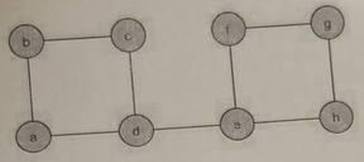
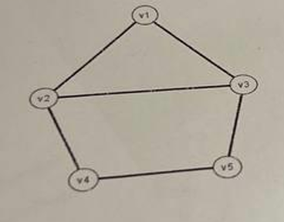
2. Какие грани этого графа являются внутренними, а какая - внешняя? Как сделать грань (v2, v3, v4, v5) внешней?

Билет №15 Теория:
1. st-нумерация. Алгоритм построения st-нумерации. (14 ОПРЕДЕЛЕНИЕ)
2. Формула Эйлера и следствия из нее. (37 ОПРЕДЕЛЕНИЕ)
Задачи:
1. Построить st-нумерацию вершин графа, показанного ниже, такую, что вершина b получит номер 1, а вершина С получит номер 6. Расположить вершины в порядке построенной st-нумерацию
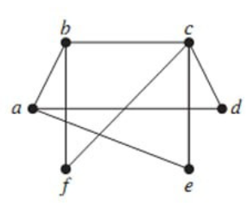
2. Граф G имеет 11 вершин. Показать, что либо G, либо его дополнение не являет планарным.

Билет №16 Теория:
1. Алгоритм Дейкстры поиска кратчайшего пути в графе, Корректность алгоритма Дейкстры. (18 ОПРЕДЕЛЕНИЕ)
2. Алгоритм проверки планарности графа (38 ОПРЕДЕЛЕНИЕ)

Задачи:
1. Дан граф. Метки на ребрах означают длины ребер. Найти длины кратчайших путей от вершины х1 до всех остальных.
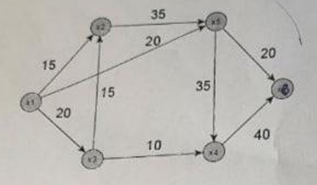
2. Дан граф G с st-нумерацией вершин. Проверить, является ли данный граф планарным. Если да, построить его планарное изображение. Построить комбинаторную укладку, найти грани этого графа. Проверить, выполняется ли формула Эйлера.
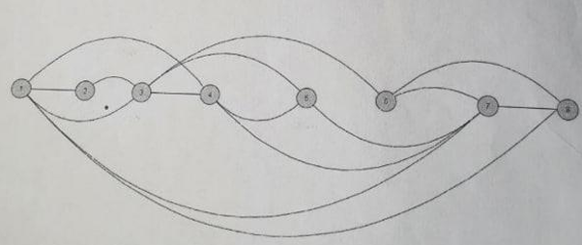
Билет №17 Теория:
1. Алгоритм Беллмана- Форда поиска кратчайшего пути в графе. Корректность Алгоритма Беллмана- Форда. (19 ОПРЕДЕЛЕНИЕ)
* Алгоритм Беллмана- Форда поиска кратчайшего пути в графе
2. Понятие комбинаторной укладки и комбинаторное определение грани планарного графа. ( 39 ОПРЕДЕЛЕНИЕ)
Задачи:
1. Найти кратчайшие пути от вершины a до всех остальных вершин.
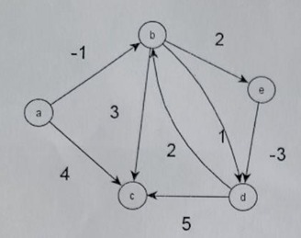
2. Дано изображение планарного графа. Построить комбинаторную укладку этого графа и вычислить грани этого графа на основе операции next.
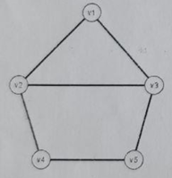

Билет №18
Теория:
1. Алгоритмы поиска кратчайшего пути между всеми вершинами графа на основе матричного умножения. (20 ОПРЕДЕЛЕНИЕ)
2. Вершинная раскраска графа. Хроматическое число и его оценки. Теорема Брукса. (40 ОПРЕДЕЛЕНИЕ)
Задачи:
1. Дан граф G. Найти матрицу кратчайших путей между всеми парами вершин на основе матричного умножения
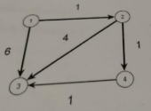
2. Найти раскраску показанного ниже графа “жадным алгоритмом”, описанным в теореме 4
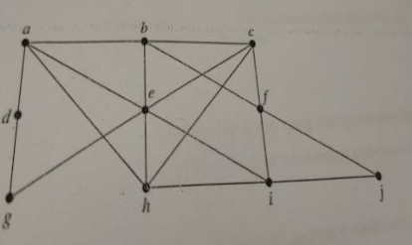

Билет №19 (предположительно)
Теория:
1. Алгоритм Флойда-Уршолла (21 ОПРЕДЕЛЕНИЕ)
2. Точный алгоритм построения вершинной раскраски графа (41 ОПРЕДЕЛЕНИЕ)

Билет №20 (предположительно)
Теория:
1. Алгоритм Джонсона (22 ОПРЕДЕЛЕНИЕ)
2. Понятие хроматического полинома и его вычисление (42 ОПРЕДЕЛЕНИЕ)

Билет №21 Теория:
1. Способы подсчета количества остовных деревьев. (12 ОПРЕДЕЛЕНИЕ)
2. Леммы о завершении и времени выполнения алгоритма Форда-Фалкерсона. (25 ОПРЕДЕЛЕНИЕ)
Задачи:
1. Подсчитать количество остовных деревьев для графа, показанного ниже
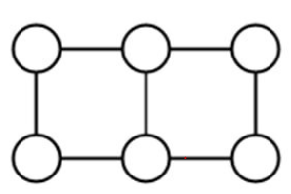
2. Дана потоковая сеть. Оценить количество итераций, необходимое для поиска наибольшего потока методом Форда-Фулкерсона.
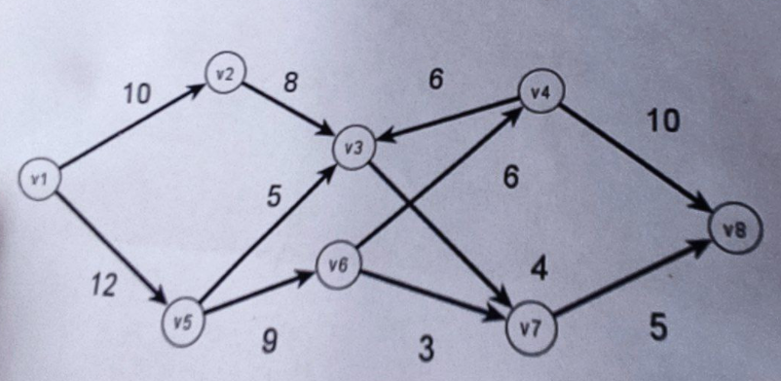

Билет №22 Теория:
1. Матрица смежности и свойства графа (4 ОПРЕДЕЛЕНИЕ)
2. Алгоритм проверки планарности графа (38 ОПРЕДЕЛЕНИЕ)
Задачи:
1. Объясните как использовать теорему о длинах путей, чтобы показать, что граф G₁ на рисунке ниже связен, тогда как граф G₂ на этом рисунке не является связанным.
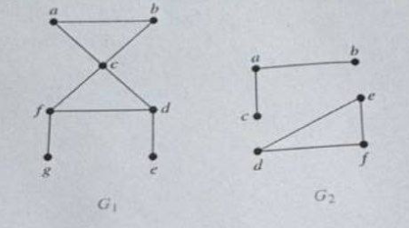
2. Дан граф G st-нумерацией вершин. Проверить, является ли данный граф планарным. Если да, построить его планарное изображение. Построить комбинаторную укладку, найти грани этого графа. Проверить, выполняется ли формула Эйлера.
